|  |  |
| --- | --- |
| [文档编号](http://192.168.200.226/App1/FileID/) |  |
| 版本号 | V1.1 |

**生成地质构造体GP脚本**

Esri中国信息技术有限公司

2018年11月

版权声明

本文档版权为Esri中国信息技术有限公司所有。未经本公司书面许可，任何单位和个人不得以任何形式摘抄、复制本文档的部分或全部，并以任何形式传播。

**制定及修订记录**

|  |  |  |  |  |
| --- | --- | --- | --- | --- |
| 版本 | 完成日期 | 编写/修订纪要 | 编写者 | 备 注 |
| V1.0 | 2018年11月6日 | 编写 | 尹嘉诚 |  |
| V1.1 | 2018年11月8日 | 修订 | 尹嘉诚 | 增加优化章节 |
|  |  |  |  |  |
|  |  |  |  |  |
|  |  |  |  |  |
|  |  |  |  |  |
|  |  |  |  |  |

1 基本需求 5

1.1 数据情况 5

1.2 ArcGIS环境 6

2 GP服务发布 6

2.1 部署要求 6

2.2 数据预处理 8

2.3 模型工具发布为GP服务 9

2.4 脚本发布为GP服务 12

3 地质构造体地理处理服务优化 17

3.1 数据组织方式 17

3.2 GP输入参数 18

# 基本需求

通过GP服务实现客户端调用服务，在服务器端生成地址构造体（多面体）。

## 数据情况

输入数据为表格形式的点数据，存储在文件地理数据库中（*.gdb），表格结构如下，

|  |  |  |  |
| --- | --- | --- | --- |
| 序号 | 字段名 | 字段别名 | 字段类型 |
| 1 | OBJECTID |  | OBJECTID |
| 2 | 孔号 |  | 文本 |
| 3 | 层号 |  | 文本 |
| 4 | 层底深度 |  | 双精度 |
| 5 | 层顶标高 |  | 双精度 |
| 6 | 分层厚度 |  | 双精度 |
| 7 | 层底标高 |  | 双精度 |
| 8 | 年代 |  | 文本 |
| 9 | 成因 |  | 文本 |
| 10 | 岩土名称 |  | 文本 |
| 11 | 坐标XN |  | 双精度 |
| 12 | 坐标YE |  | 双精度 |
| 13 | 孔口标高 |  | 双精度 |
| 14 | 岩土特征 |  | 双精度 |

输出结果为多面体：

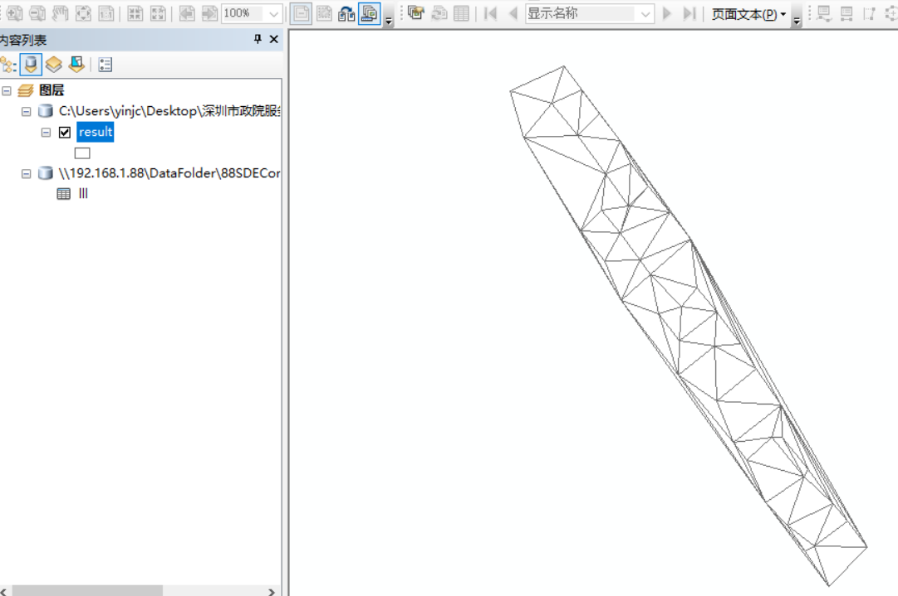

## ArcGIS环境

ArcGIS Enterprise版本为10.6.1，采用分布式部署，所有节点的操作系统都是Windows Server 2012。

# GP服务发布

## 部署要求

需要创建一个共享文件目录，并且注册到ArcGISServer中作为注册文件夹，并创建一个文件地理数据库(*.gdb)，作为数据存储和处理的工作空间。输入数据、输出结果以及中间过程数据将使用注册文件夹中的文件地理数据库。

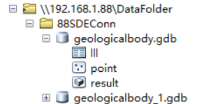

共享文件夹

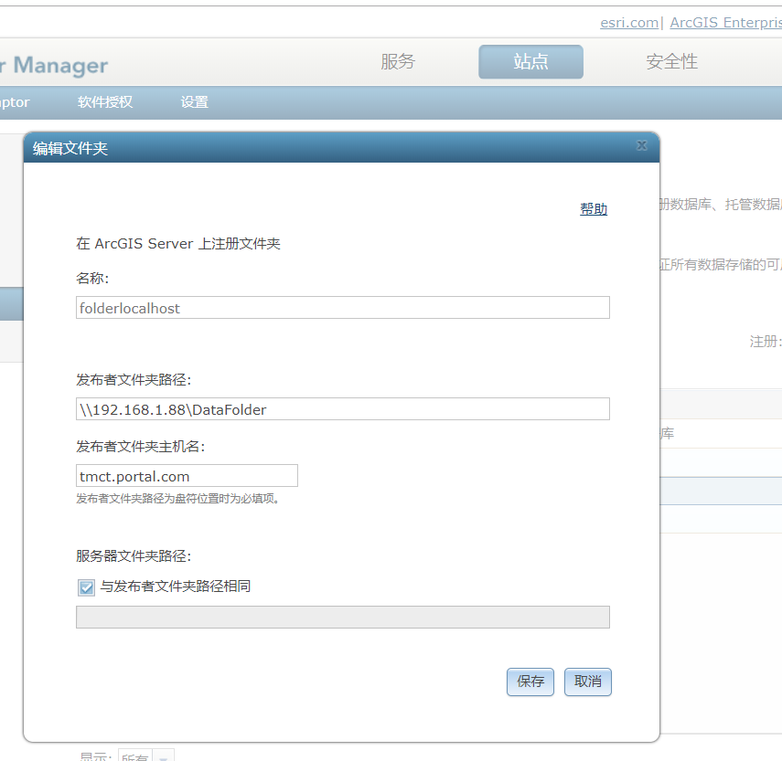

注册共享文件目录到ArcGIS Server

## 数据预处理

为避免GP服务的中文编码问题，需对点数据的字段名进行调整，

调整前：

|  |  |  |  |
| --- | --- | --- | --- |
| 序号 | 字段名 | 字段别名 | 字段类型 |
| 1 | OBJECTID |  | OBJECTID |
| 2 | 孔号 |  | 文本 |
| 3 | 层号 |  | 文本 |
| 4 | 层底深度 |  | 双精度 |
| 5 | 层顶标高 |  | 双精度 |
| 6 | 分层厚度 |  | 双精度 |
| 7 | 层底标高 |  | 双精度 |
| 8 | 年代 |  | 文本 |
| 9 | 成因 |  | 文本 |
| 10 | 岩土名称 |  | 文本 |
| 11 | 坐标XN |  | 双精度 |
| 12 | 坐标YE |  | 双精度 |
| 13 | 孔口标高 |  | 双精度 |
| 14 | 岩土特征 |  | 双精度 |

调整后：

|  |  |  |  |
| --- | --- | --- | --- |
| 序号 | 字段名 | 字段别名 | 字段类型 |
| 1 | OBJECTID |  | OBJECTID |
| 2 | 孔号 |  | 文本 |
| 3 | 层号 |  | 文本 |
| 4 | 层底深度 |  | 双精度 |
| 5 | **cdnbg** |  | 双精度 |
| 6 | 分层厚度 |  | 双精度 |
| 7 | **cdbg** |  | 双精度 |
| 8 | 年代 |  | 文本 |
| 9 | 成因 |  | 文本 |
| 10 | 岩土名称 |  | 文本 |
| 11 | **xn** |  | 双精度 |
| 12 | **ye** |  | 双精度 |
| 13 | 孔口标高 |  | 双精度 |
| 14 | 岩土特征 |  | 双精度 |

## 模型工具发布为GP服务

生成地质构造的模型工具如下图，在桌面端，使用共享文件目录下的数据运行一次后再发布为GP服务。

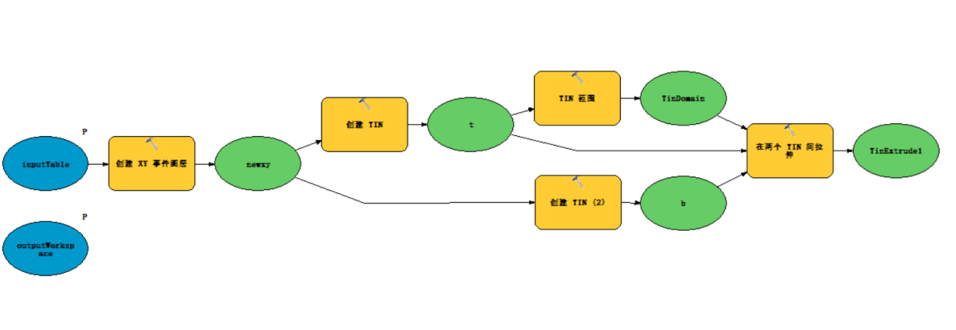

发布流程如下：

1. 使用注册到ArcGIS Server的共享文件目录中的文件地理数据库作为输入参数输入到工具中并运行。

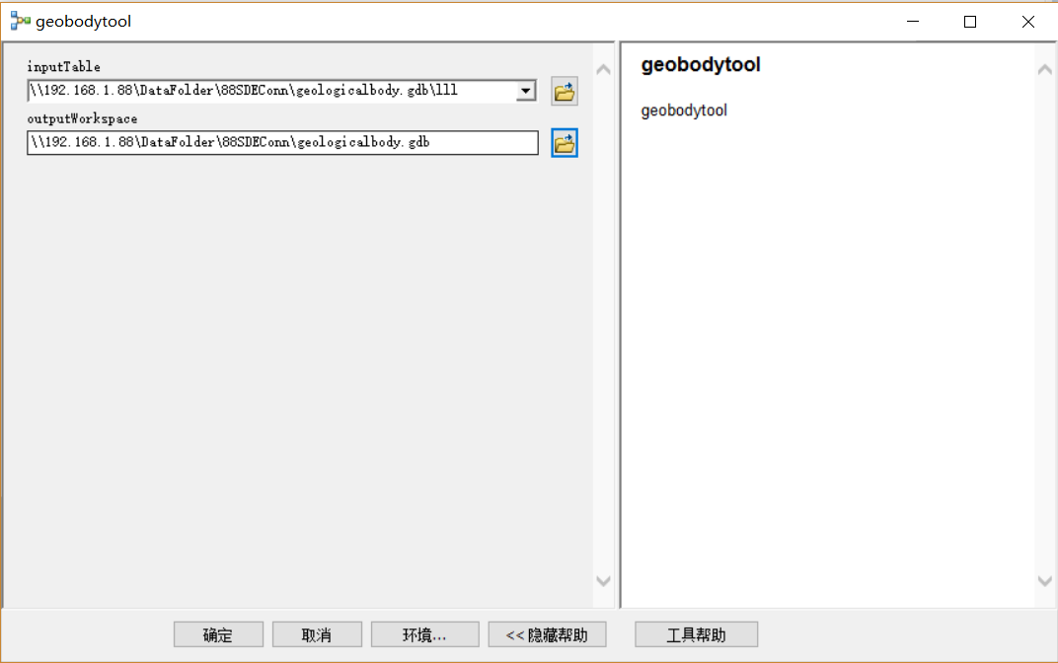

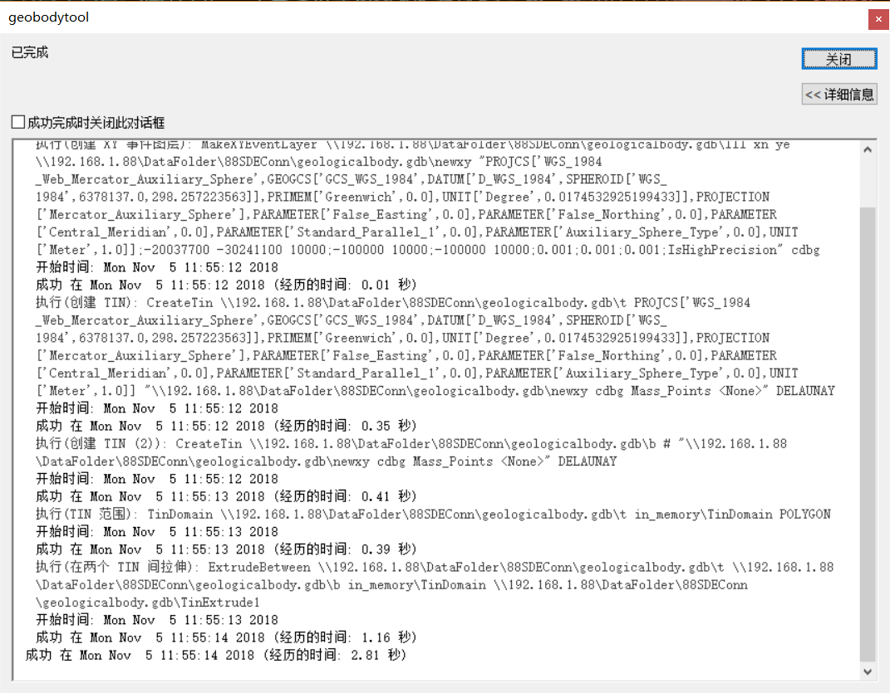

1. 成功运行后，在结果窗口中找到运行记录，并右键点击“共享为->地理处理服务”

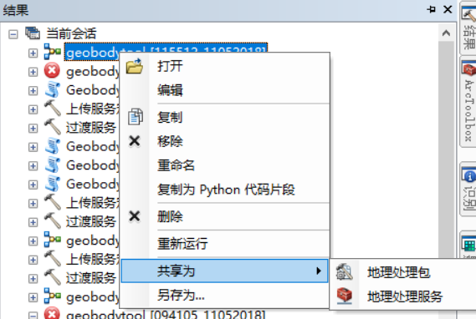

将输入参数设置为常量值，

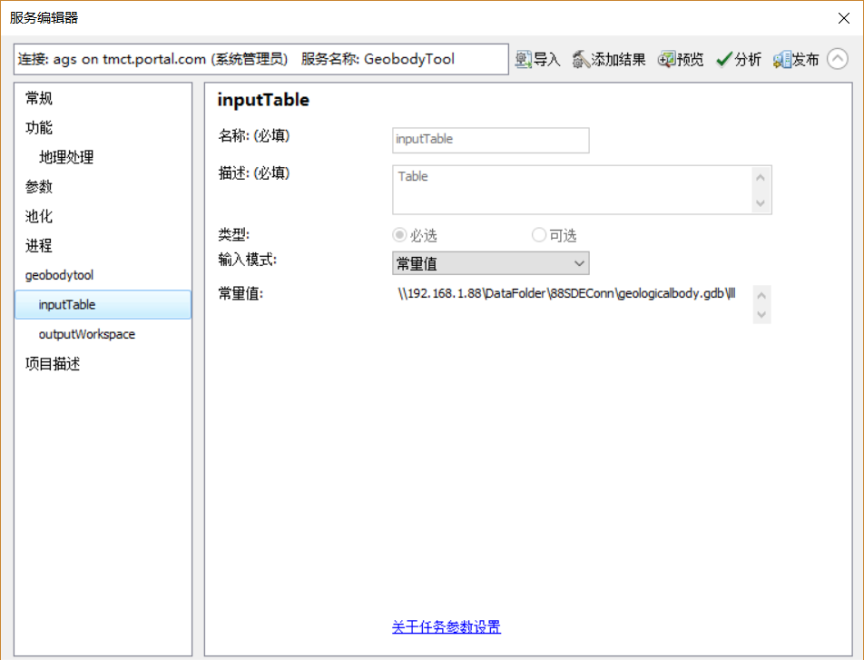

发布成功后，即可通过客户端进行调用。

## 脚本发布为GP服务

以编写Python脚本的方法，实现地质构造体的生成，并且能够灵活切换工作空间。具体脚本内容见附件。

具体发布流程如下：

1. 通过Desktop导入Python脚本，并设置相应的参数。

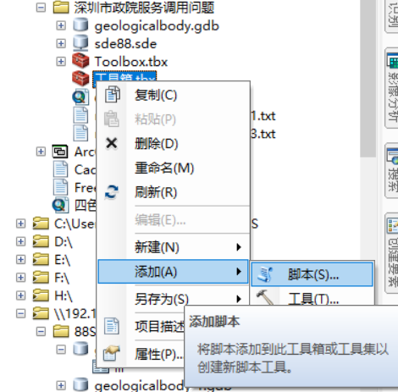

在工具箱中添加脚本

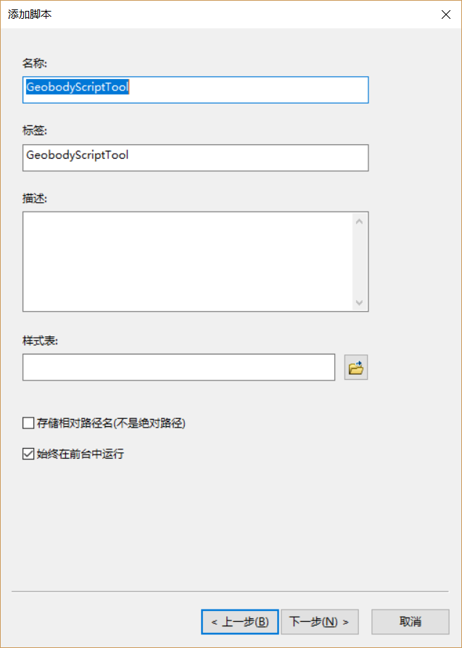

设置脚本名称

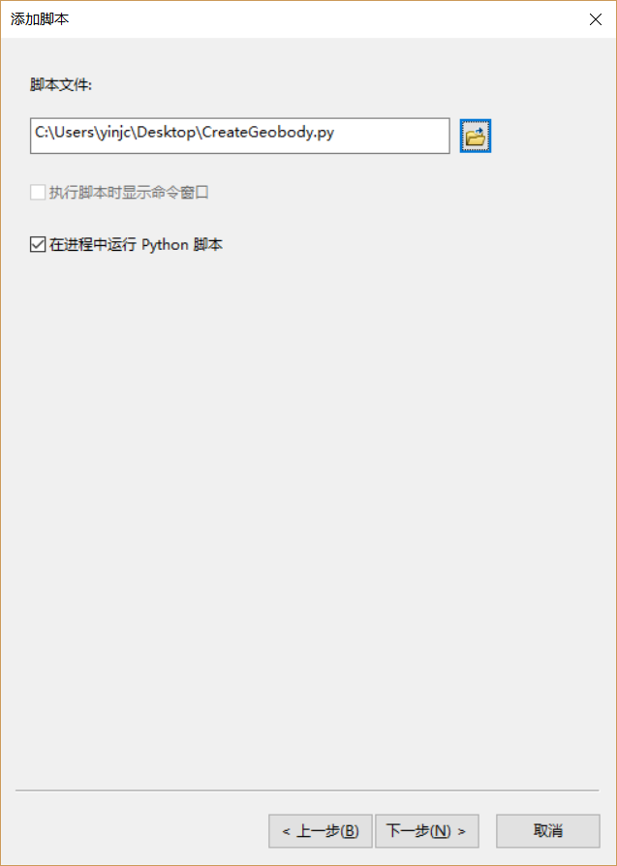

引用脚本源文件

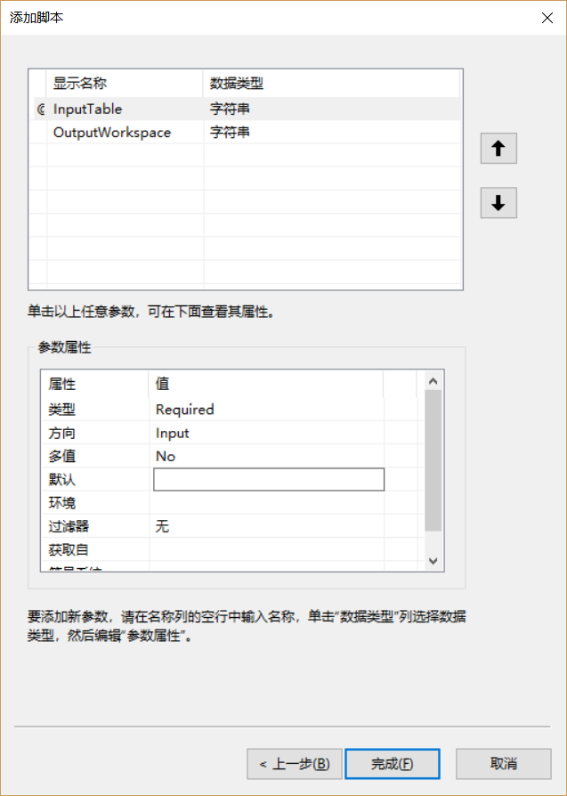

设置脚本参数

1. 输入参数并运行脚本

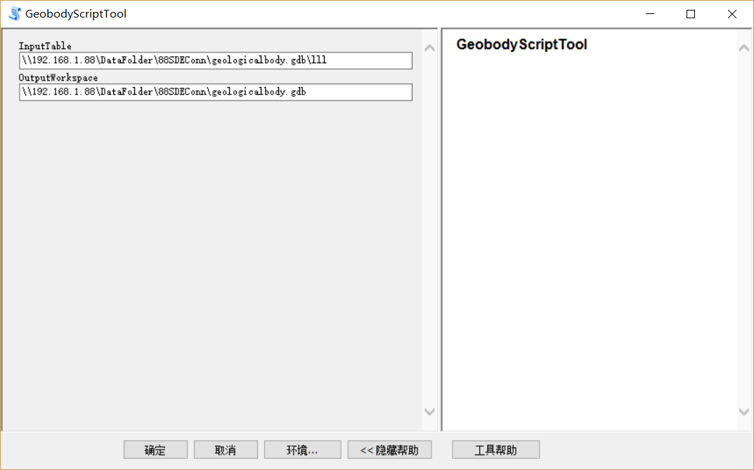

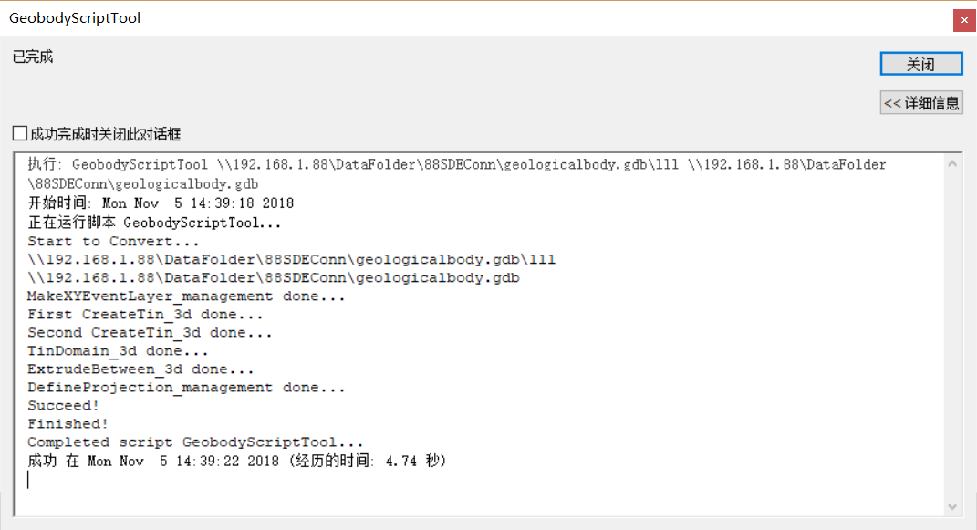

1. 脚本运行成功后，与章节2.3步骤一致发布为GP服务，但需要将参数的“输入模式”改为“用户定义值”

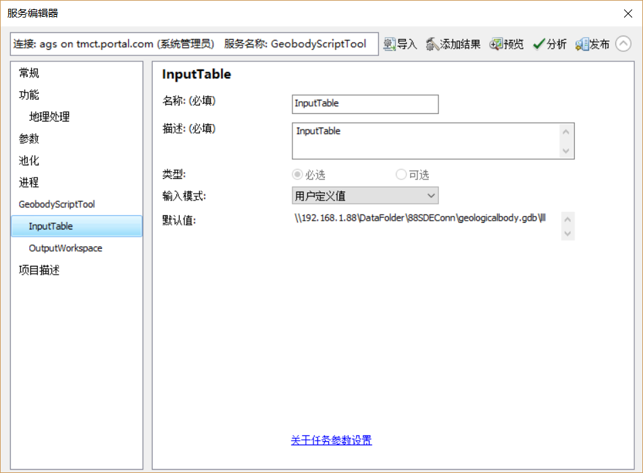

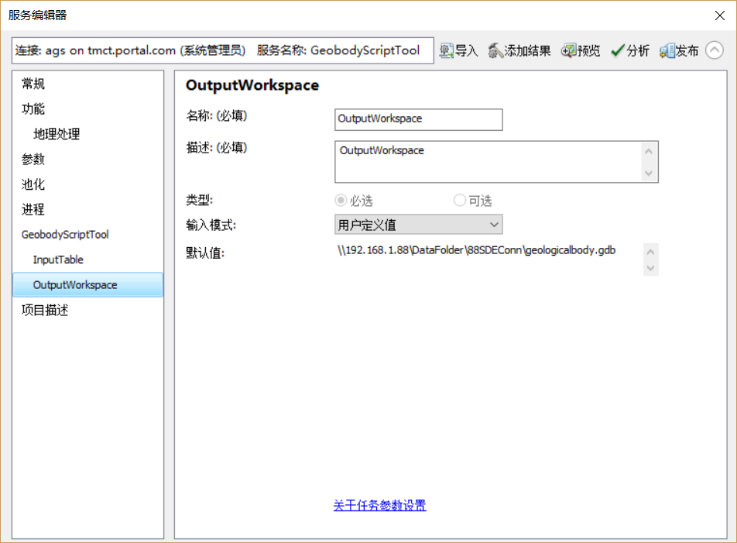

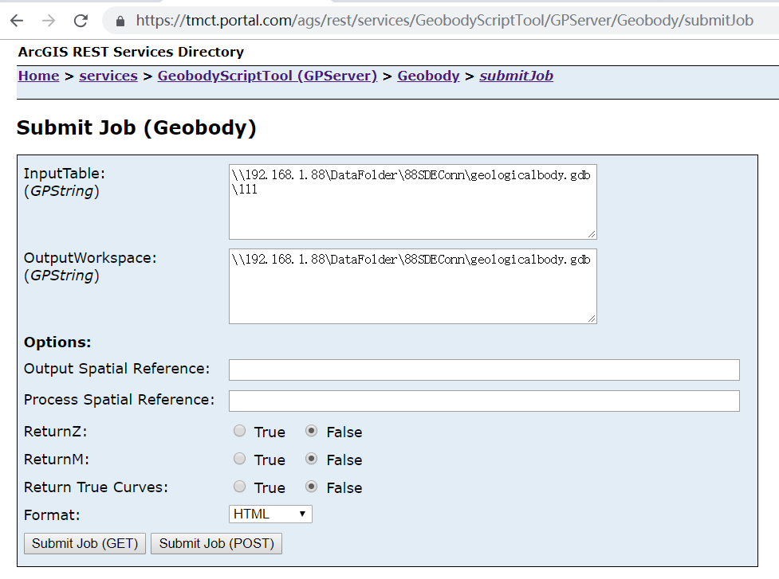

发布完成后即可通过客户端调用服务。

# 地质构造体地理处理服务优化

当有多个地质构造体需要生成并且统一输出到一个图层的时候，

可以改造脚本使其从原本生成新要素类的功能变成生成并追加到现有要素类的功能。可以借助“追加”工具进行实现。（具体脚本代码见附件）

## 数据组织方式

由于用于生成地质构造体的表格数据，虽然以表格形式存储，但实际上是点数据。为了方便管理和使用，推荐使用地图服务的方式来管理点数据，即将表格数据转成点类型的要素类并且发布成服务（MapService或FeatureService）。而点数据可在空间数据库（SDE）或者Server注册文件夹中的文件地理数据库进行存储和管理。而生成的地质构造体数据仍然采取注册文件夹中的文件地理数据库作为输出结果存放位置。

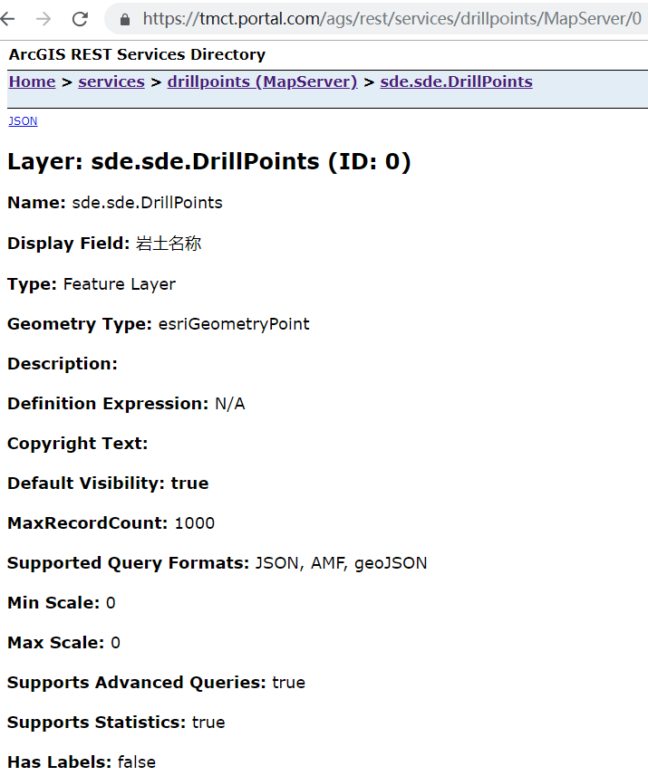

## GP输入参数

GP（地理处理）服务可使用地图服务或者要素服务的查询接口作为输入参数，即要素类或者要素图层类型的参数。

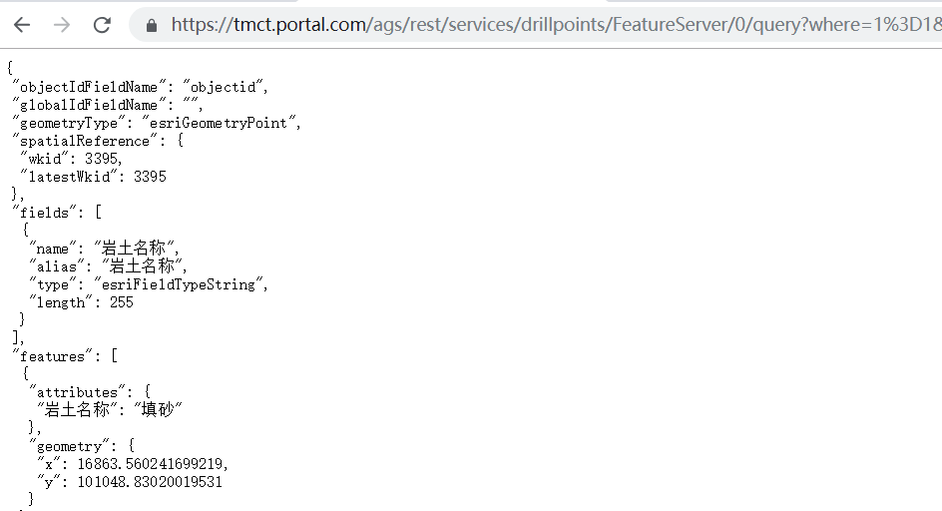

调用查询接口

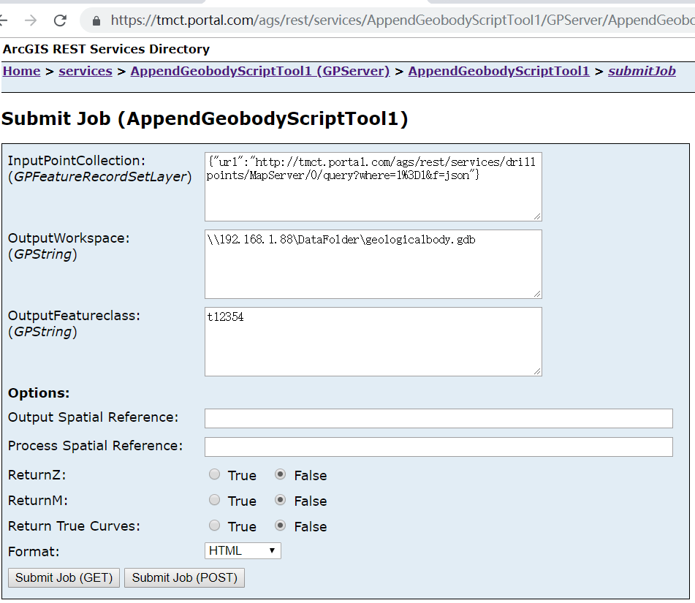

以服务的查询接口为参数输入到GP服务

此时使用的参数以“键-值”方式进行输入，如{"url":"http://tmct.portal.com/ags/rest/services/drillpoints/MapServer/0/query?where=1%3D1&f=json&OutFields=*"}

提交服务参数后，GP服务将从输入参数中的服务查询接口抽取数据并进行处理。

## 脚本调用说明

实现输出结果追加功能的脚本工具包括三个参数，如下图：第一个参数是用于生成地质构造体的点数据（要素类）；第二个参数是输出结果的工作空间（文件地理数据库）；第三个参数是已有的地质构造体要素类（多面体）。

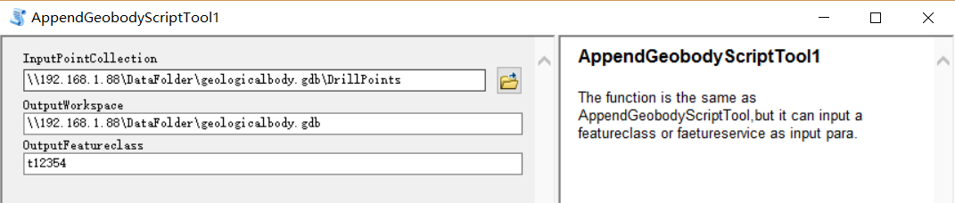

发布成GP服务后，仍然是三个参数，如下图：第一个参数输入的是发布成地图服务或者要素服务的点数据的查询请求，其中查询条件“where=1%3D1”意思是服务里的所有要素；第二个参数与脚本工具一致是输出结果的工作空间（文件地理数据库）；第三个参数与脚本工具一致是已有的地质构造体要素类（多面体）。

